Домашнее задание для учащихся 2-3 классов ДПОП «Фортепиано», «Народные инструменты», «Струнные инструменты»
1. Звуковедение и дикция
«Сценическая речь. Урок 4 https://www.youtube.com/watch?v=BmtYgbT_E1w
2. Скороговорки (в различных образах и с эмоциями):
- Ворона проворонила воронят.
- Словно реченька журчишь.
- Сшит колпак да не по-колпаковски.
Надо колпак переколпаковать, перевыколпаковать.
- Случай с мячиком случился:
Мячик прыгать разучился.
Начал прыгать-не сумел,
Значит мячик…… (закончи фразу).
- Для чего зайчишке уши,
Чтобы папу с мамой слушать?
Да, для этого нужны!
Но зачем такой длины?
- Меня бодать задумал бык,
А я ему на шею – прыг.
- Под землей трудился крот,
Рыл тот крот подземный ход.
- Наш Полкан попал в капкан.
- На лужайке дятел жил,
Дуб, как долотом, долбил.
- Черепаха, не скучая,
Час сидит за чашкой чая.
3. Работа с репертуаром:
«Немецкая народная песня «Музыканты» (№2 из «Весеннего кводлибета»,
обр. Е. Подгайца:
- как называется ритм 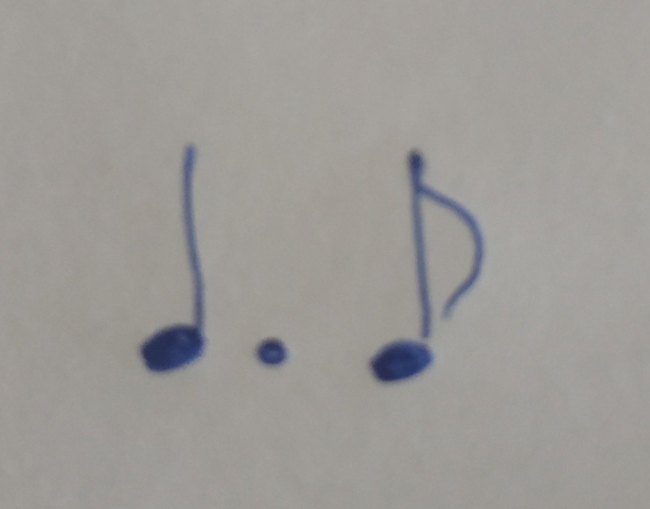 ?
- в какой тональности это произведение написано?
- с какой ступени начинается?
-что такое канон?

